ПОСТАНОВКА ЗАДАЧИ
Реализация печатных форм приказов «О награждении почетной грамотой» и «Об объявлении благодарности»

Описание технического решения

Предмет разработки
Данный документ предназначен для описания постановки задачи предмета проектирования. Таким предметом является:
- Реализация печатных форм приказов «О награждении почетной грамотой» и «Об объявлении благодарности».
В данном итоговом документе собирается информация, которая потребуется программисту для разработки. Типичная информация касается того, как будет работать разработка с точки зрения функциональности, какой тип данных будет использоваться, источник, из которого будут поступать такие данные, и т.д.
Доработки, реализованные в соответствии с настоящим ОПЗ, будут использоваться в ГИС ЕСКУ исполнительными органами, иными органами власти, представительствами, государственными учреждениями, органами местного самоуправления, структурными подразделения органов местного самоуправления, муниципальными учреждениями Ямало-Ненецкого автономного округа.

Описание требований
Реализация печатных форм приказов «О награждении почетной грамотой» и «Об объявлении благодарности» отвечает следующим требованиям:
Таблица 1 – Описание требований
Номер требования | Описание
0035 | Реализовать печатные формы приказов: "О награждении почетной грамотой" и "Об объявлении благодарности". Осуществить формирование печатной формы в соответствии с шаблоном. Печатная форма формируются в приложении «Р7-Офис» в формате *doc шрифтом Liberition Sans с наименованием файла на русском языке. Поля документа соответствуют заданным параметрам: Верхнее 1см, нижнее 2 см, левое 3 см, правое 1 см.

Основные функции
    - Функция №1. «Реализация печатных форм приказов «О награждении почетной грамотой» и «Об объявлении благодарности»»
Возможность формирования печатных форм приказов «О награждении почетной грамотой» и «Об объявлении благодарности» к документу «Награждение».
Данная функция задействована в следующих бизнес-процессах:
- Кадровый учет.

Логика системы
В рамках описываемой программы выделены следующие функции:
    - Функция №1. «Реализация печатных формы приказов «О награждении почетной грамотой» и «Об объявлении благодарности»»
Система: 1С:ЗКГУ Корп
Событие-инициатор: Необходимость формирования печатных форм приказов «О награждении почетной грамотой» и «Об объявлении благодарности»».

ШАГ №1. «Формирование печатных форм приказов «О награждении почетной грамотой» и «Об объявлении благодарности»».
Создать печатные формы приказов «О награждении почетной грамотой» и «Об объявлении благодарности» к документу «Награждение» в соответствии с логикой, описанной ниже. Доступ к печатным формам в выпадающем списке кнопки «Печать» отображать как «Приказ о награждении (ЯНАО)».
Путь к документу «Награждение» в системе:

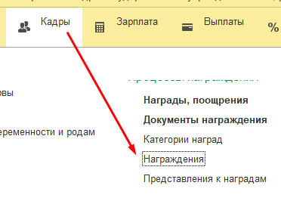
Рисунок 1 – Путь к документу

Визуальное представление документа:

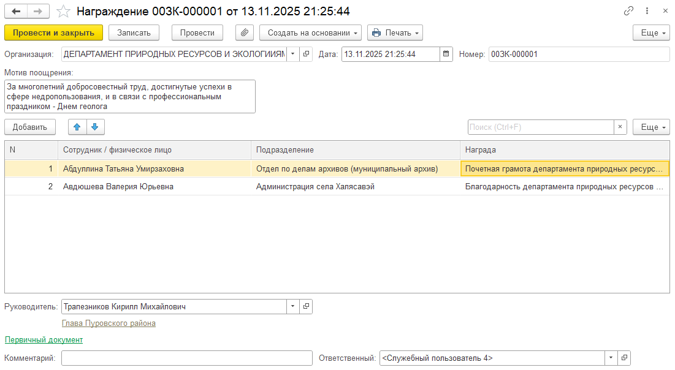
Рисунок 2 – Визуальное представление документа

Если в табличной части документа «Награждение» содержится награда (колонка «Награда»), у которой форма награды «Грамота» или «Благодарность» («Награда» -- «Форма награды»), тогда по кнопке «Печать» доступна печатная форма «Приказ о награждении (ЯНАО)».
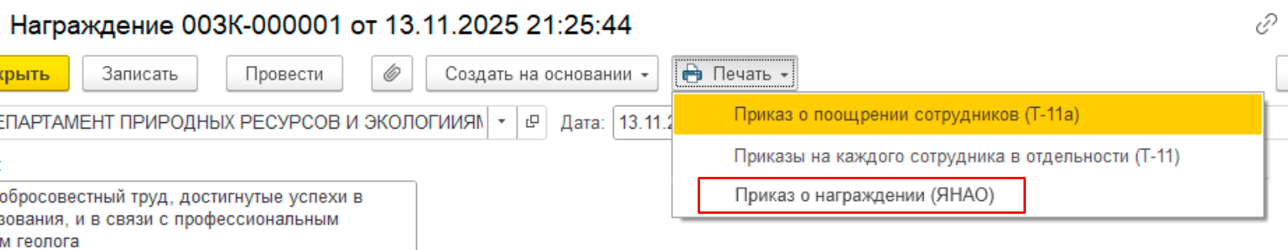
Рисунок 3 – Команды печати

При нажатии на кнопки «Печать» - «Приказ о награждении (ЯНАО)» происходит формирования печатных форм приказов в таком количестве сколько сотрудников указано в табличной части. Каждый приказ на отдельном листе.
При выводе печатной формы изображение герба выводить только для областей с установленным признаком «Рассчитывается денежное содержание государственных служащих». Если данный признак не установлен, то изображение в макет выводить из поля «Герб» справочника «Организации».
При выводе печатной формы слова «В соответствии с Положением о наградах исполнительного органа Ямало-Ненецкого автономного округа, утверждённым постановлением Правительства Ямало-Ненецкого автономного округа от 26 августа 2021 года № 765-П,» выводить только для областей с установленным признаком «Рассчитывается денежное содержание государственных служащих». Если данный признак не установлен, то после «НаградаШапка» выводить слово «П р и к а з ы в а ю:».
Описание алгоритма формирования печатных форм и шаблон с параметрами варианта указан ниже:

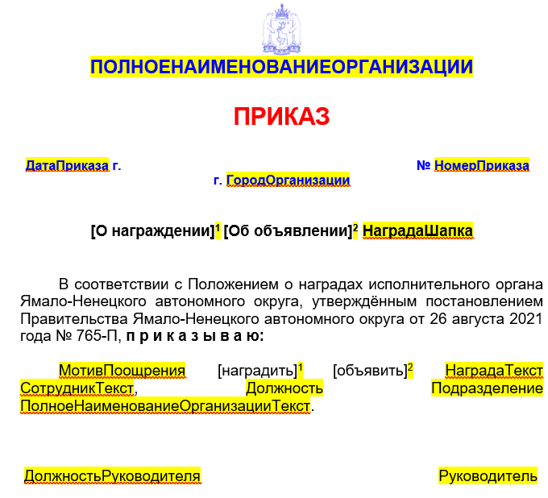
Рисунок 4– Шаблон печатной формы
Таблица 2 – Алгоритм заполнения полей печатной формы из документа
№ п/п | Имя параметра | Алгоритм заполнения
- 1 | ПолноеНаименованиеОрганизации | Заполняется наименование текущей организации. Поле «Полное наименование» справочника «Организации».
 | ДатаПриказа | Заполняется из поля «Дата» документа «Награждение».
 | НомерПриказа | Заполняется из поля «Номер» документа «Награждение».
 | ГородОрганизации | Заполняется из данных текущей организации. Из поля «Юридический адрес» на вкладке «Адреса и телефоны» справочника «Организации» получить город в поле «Город, населенный пункт».
 | Блоки 1 и 2:  [О награждении]1;  [наградить]1 ;  [Об объявлении]2;  [объявить]2. | Если текущей строке, которая выводится на печать, форма награды «Грамота» (запись табличной части – Награда – Форма награды), тогда выводить блоки с номером 1.  Если текущей строке, которая выводится на печать, форма награды «Благодарность» (запись табличной части – Награда – Форма награды), тогда выводить блоки с номером 2.
 | НаградаШапка | Заполняется из колонки «Награда» документа «Награждение».  Если текущей строке, которая выводится на печать, форма награды «Грамота» (запись табличной части – Награда – Форма награды), тогда награду склонить в творительном падеже.  Если текущей строке, которая выводится на печать, форма награды «Благородность» (запись табличной части – Награда – Форма награды), тогда награду склонить в родительном падеже.
 | МотивПоощрения | Заполняется из поля «Мотив поощрения» документа «Награждение».
 | НаградаТекст | Заполняется из колонки «Награда» документа «Награждение».  Если текущей строке, которая выводится на печать, форма награды «Грамота» (запись табличной части – Награда – Форма награды), тогда награду склонить в творительном падеже.  Если текущей строке, которая выводится на печать, форма награды «Благородность» (запись табличной части – Награда – Форма награды), тогда награду склонить в именительном падеже.
 | СотрудникТекст | В поле «Сотрудник/физическое лицо» -- реквизит «Полное имя».  Если текущей строке, которая выводится на печать, форма награды «Грамота» (запись табличной части – Награда – Форма награды), тогда «Полное имя» склонить в родительном падеже.  Если текущей строке, которая выводится на печать, форма награды «Благородность» (запись табличной части – Награда – Форма награды), тогда «Полное имя» склонить в дательном падеже.
 | Должность | Получить «Должность» по пути: срез на дату документа по сотруднику в регистре сведений «Кадровая история сотрудников» -- «Должность».  Если текущей строке, которая выводится на печать, форма награды «Грамота» (запись табличной части – Награда – Форма награды), тогда значение поля «Должность» склонить в родительном падеже.  Если текущей строке, которая выводится на печать, форма награды «Благородность» (запись табличной части – Награда – Форма награды), тогда значение поля «Должность» склонить в дательном падеже.
 | Подразделение | Заполняется из колонки «Подразделение» документа «Награждение». Значение склонить в родительном падеже.
 | ПолноеНаименованиеОрганизацииТекст | Заполняется наименование текущей организации. Поле «Полное наименование» справочника «Организации». (склонить в родительном падеже).
 | ДолжностьРуководителя | На форме документа «Награждение» реквизит-гиперссылка с должностью руководителя.
 | Руководитель | На форме документа «Награждение» поле «Руководитель» -- «Полное имя». В печатной форме привести к виду «П. П. Петров».

При формировании печатных форм необходимо соблюдать стандарт, который используется в приложении Заказчика. Печатная форма формируется с наименованием файла на русском языке. Поля документа соответствуют заданным параметрам: верхнее 1 см, нижнее 2 см, левое 3 см, правое 1 см. Макеты документов и шаблоны с параметрами размещены в Приложении.

Обработка исключительных ситуаций
Программа предусматривает отслеживание и корректную обработку следующих исключительных ситуаций:
Таблица 4 – Описание обработки исключительных ситуаций
Условие возникновения | Формула | Сообщение для пользователя | Процедура реагирования
Вызов печатных форм из документа, который имеет признак модифицированности, т.е. который был изменен и не записан. | Если в документе, из которого вызывается печатная форма, имеются какие-либо изменения и при этом документ не был записан. | Для выполнения команды *наименование печатной формы, которую пытаются вызвать* данные будут записаны. Продолжить?  Кнопки на выбор:  - Записать и продолжить;  - Отмена | Если нажать «Записать и продолжить», то документ запишется и сформируется печатная форма.  Если нажать «Отмена», то печатная форма не будет сформирована и документ не будет записан.

Легенда
- Условие возникновения: Условие возникновения исключительной ситуации, например, нарушение пользователем цепочки бизнес-процесса или некорректный ввод данных в систему;
- Формула: Описание параметров исключительной ситуации, например, «Не заполнено поле «Дата»;
- Сообщение для пользователя: Текст сообщения об ошибке, которое будет выдано на экран пользователю;
- Процедура реагирования: Действия программы по обработке данной исключительной ситуации, например, вывод сообщения об ошибке пользователю, отмена проведения документа и пр.

Дизайн объектов Системы
Для корректной работы описываемой разработки не требуется описания дизайна объектов.

Настройки системы, используемые разработкой
Для корректной работы описываемой разработки требуется убедиться в установленной настройке «Использовать документы награждения», которую можно получить по следующему пути: «Настройки» -- «Кадровый учет» -- «Процессы награждения» -- «Использовать процессы награждения».
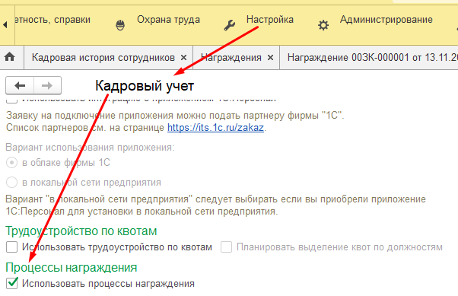
Рисунок 4– Шаблон печатной формы

Сценарии тестирования
В данном разделе приводятся инструкции по методике тестирования разработки и ожидаемые результаты.
- Печатная форма приказа «О награждении почетной грамотой»».
Таблица 5 – Описание сценария тестирования
Шаг теста № | Шаг теста. Действие и Путь | Результаты
1 | Открыть или создать документ «Награждение». | При нажатии на кнопку «Печать» доступна печатная форма «Приказ о награждении (ЯНАО)»
2 | В заполненном и записанном документе «Награждение» нажать кнопку «Печать» и выбрать «Приказ о награждении (ЯНАО)». | Сформировалась печатная форма приказа.
3 | Проверить корректность заполнения печатной формы. | Все данные заполнены корректно (склонения, должности, ФИО и т.д.).

Приложение


ПОЛНОЕНАИМЕНОВАНИЕОРГАНИЗАЦИИ

ПРИКАЗ

ДатаПриказа г. | № НомерПриказа
г. ГородОрганизации

[О награждении]¹ [Об объявлении]² НаградаШапка

В соответствии с Положением о наградах исполнительного органа Ямало-Ненецкого автономного округа, утверждённым постановлением Правительства Ямало-Ненецкого автономного округа от 26 августа 2021 года № 765-П, п р и к а з ы в а ю:
МотивПоощрения [наградить]¹ [объявить]² НаградаТекст СотрудникТекст, Должность Подразделение ПолноеНаименованиеОрганизацииТекст.

ДолжностьРуководителя | Руководитель

